Topic : Pembangunan Sistem Website Pemesanan Lago Hotel

Group Number : 08

Group Member :

1. Sabar Martua Tamba - 11322032
2. Erlangga Abel Napitupulu - 11322002
3. Cecilia Limasti Cinta Situmorang - 11322041
4. Johanna Romauli Siagian - 11322061

Date : Rabu,01 Maret 2023

Time : 10.00 WIB to 11.00 WIB

Venue : Kantor Vokasi IT Del

Agenda : 1. Mendiskusikan hasil figma pada website

2. Mendiskusikan dokumen SRS

**Discussion Topics**

1. Kelompok 8 mendiskusikan hasil figma pada website dengan dosen pembimbing bapak Tegar Arifin Prasetyo,S.Si.,M.Si
2. Kelompok 8 mendiskusikan dokumen SRS

**Next Plan**

1. Kelompok 8 akan menentukan *requirement gathering* berupa wawancara dengan narasumber mengenai pertanyaan-pertanyaan yang akan diajukan.

**Next discussion**

1. Kelompok 8 akan mendiskusikan hasil wawancara
2. Kelompok 8 akan mendiskusikan mengenai penentuan fungsi pada sistem yang akan dibangun.

Sitoluama, 01 Maret 2023

Project Manager

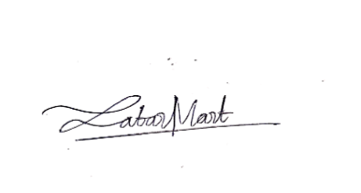

(Sabar Martua Tamba)